Interface de usuário <Formulário de Reserva - Dados da Reserva>

Leiaute sugerido
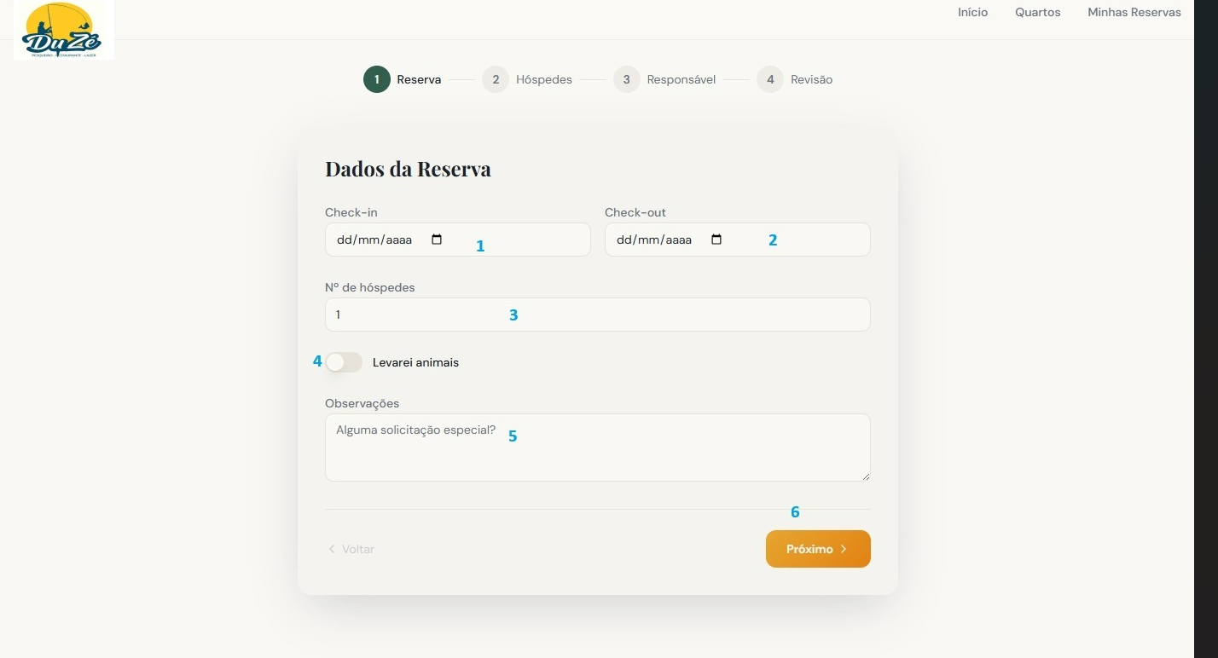

Relacionamentos com outras interfaces
Logo DuZé (<Tela de Inicio>): Ao clicar no logotipo posicionado no canto superior esquerdo, o usuário é redirecionado para a Página de Início.Link "Início": Redireciona o usuário para a landing page principal da pousada.
Link "Quartos(<Informações sobre o quarto alugado>)": Direciona para a listagem de acomodações disponíveis.Interface de Detalhes do Quarto: Ao clicar no botão "Reservar Agora", o usuário é enviado para esta interface de "Formulário de Reserva - Dados da Reserva" para iniciar o processo.
Link "Minhas Reservas(<Minhas reservas>)": Direciona o usuário para a área logada onde constam os registros de reservas anteriores ou pendentes.
Stepper:
Etapa 2 (<Formulário de Reserva - Hóspedes>): Destino imediato após a conclusão desta tela.
Etapa 3 (<Formulário de Reserva - Responsável>): Acessível após o preenchimento dos dados dos hóspedes.
Etapa 4 (<Formulário de Reserva - Revisão>): Interface final de confirmação antes do pagamento ou finalização.

Campos
Número | Nome | Descrição | Valores válidos | Formato | Tipo | Restrições
 | Check-in(1) | Data de início da reserva | Datas > = data atual | DD/MM/AAAA | Date Picker | Obrigatório. Não pode ser posterior ao Check-out.
 | Check-out(2) | Data de término da reserva | Datas > Check-in | DD/MM/AAAA | Date Picker | Obrigatório. Mínimo de 1 diária.
 | Nº de hóspedes(3) | Quantidade de pessoas | Inteiros | Numérico | Input/Stepper | Obrigatório. Deve ser $> 0$.
 | Levar animais(4) | Define se haverá pets | Sim (Checked) / Não | Booleano | Toggle/Switch | Opcional.
 | Observações(5) | Solicitações especiais | Texto livre | Alfanumérico | Textarea | Opcional. Limite de caracteres (ex: 500).

Comandos
Número | Nome | Ação | Restrições
 | Próximo(6) | Valida os dados da etapa 1 e avança para "Hóspedes" | Bloqueado se campos obrigatórios (1, 2, 3) estiverem vazios ou inválidos.
 | Início | Retorna à Home Page | Sem restrições.
 | Quartos | Navega para a listagem de acomodações | Sem restrições.
 | Minhas Reservas | Acessa o histórico do usuário | Requer que o usuário esteja logado.
 | Stepper (1-4) | Indica o progresso do fluxo de reserva | Apenas leitura ou clique para retornar a etapas já concluídas.
6 | Logo do site | Retorna à Home Page | Sem restrições.

